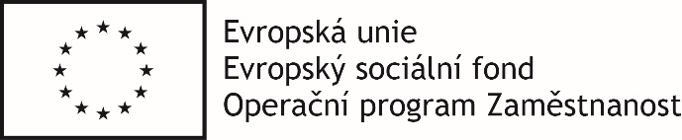

BEZPLATNÉ FINANČNÍ PORADENSTVÍ – DLUHOVÁ PORADNA
Vážení,
v souvislosti se současnou situací a nouzovým stavem nabízí Krajská hospodářská komora Ústeckého kraje, jakožto realizátor projektu STOP Exekuce v Ústeckém kraji, registrační číslo: CZ.03.2.60/0.0/0.0/18_088/0010766, bezplatnou telefonní linku finančního poradenství pro všechny, kteří řeší problematiku předlužení a neschopnost splácení svých závazků.
Telefonní linka funguje každý všední den od 8:00 – 18:00 hodin na telefonních číslech:
+420 774 801 394
+420 775 663 483
Nadále lze také navštívit obě naše poradny:
MOST
Adresa: Topolová 1234, 434 01 Most
!!!Pro objednání volejte na telefonní číslo: + 420 774 162 950!!!

ÚSTÍ NAD LABEM
Adresa: Krajská hospodářská komora Ústeckého kraje, Mírové náměstí 3097/97, 400 01 Ústí n/L, 2. patro
!!!Pro objednání volejte na telefonní číslo: +420 777 715 671!!!

Společně to zvládneme!!

